МАДОУ «Детский сад №11»

Обобщение опыта работы с детьми по теме:

«Развитие речи детей дошкольного возраста посредством
пальчиковых игр».

Воспитатель: Ворошнина И.М.

Пермь –2017

Развитие речи детей дошкольного возраста посредством
пальчиковых игр.
Речь – инструмент, без которого невозможно полноценное общение. Замечено, что дети с недостатками в речи менее интересны сверстникам, особенно в старшем дошкольном возрасте. По мнению профессора Кольцовой М.М., уровень развития речи находится в прямой зависимости от степени сформированности тонких движений пальцев рук: если развитие пальцев рук соответствует возрасту ребенка, то и речевое развитие его будет в пределах нормы: если же развитие движения пальцев отстает, то задерживается и развитие речи. Жизнь ребенка – игра, в которой он познает мир, учится, развивается, растет. Пальчиковая гимнастика важна для ребенка с самого рождения. Малышу необходима ласка взрослого, его присутствие, телесный контакт. Наши бабушки не зная, по наитию с раннего возраста учили детей первым пальчиковым играм «Сорока- белобока», «Ладушки» и др. Уже с первых недель жизни, общаясь с малышом, нужно разговаривать с ним, петь песенки, рассказывать потешки и прибаутки. Они позволят установить контакт с ребенком и вызывают у него положительные эмоции. Выполняя пальчиками различные упражнения, ребенок достигает хорошего развития мелкой моторики, которая не только благоприятно влияет на развитие речи так как при этом происходит возбуждение в речевых центрах мозга), но и подготавливает ребенка к рисованию, а в дальнейшем и к письму. Кисти рук приобретают хорошую подвижность, гибкость, исчезает скованность движений.
Большую помощь в развитии выразительной и диалогической речи оказывают пальчиковые игры и логопедические упражнения. Известно, что ребенок развивается в движении. Игры с пальчиками- одно из самых простых и полезных занятий. Простых, потому что не требуют никаких приспособлений, а полезных- потому что помогают развитию речи и мышления. Поэтому занятия полезно начинать с разминки пальцев, языка, ритмических упражнений. При творческом подходе любое стихотворение можно превратить в пальчиковую игру, а в старшем дошкольном возрасте дети вполне могут стать соавторами. С помощью стихотворной ритмической речи вырабатываются правильный темп речи, ритм дыхания, развиваются речевой слух, речевая память. Стихотворная форма всегда привлекает детей своей живостью, эмоциональностью, без специальных установок настраивая детей на игру.
В своей работе мы используем массаж пальцев рук с использованием сухого бассейна с крупой: «Найди что спрятала» или же руки на фасоли прижаты к поверхности. Воспитатель произносит слова:
Посмотри, мои ладошки,
как веселые гармошки,
пальчики я раздвигаю,
а потом опять сдвигаю.
Массаж пальцев рук с помощью шариков Су-джок
Дети катают шарики по ладоням и произносят слова:
Шарик, шарик колкий? Да! Да! Да!
У него иголки? Да! Да! Да!
Может это ежик? Нет! Нет! Нет!
Шарик наш хороший, в нем живет секрет.
Так же мы используем кольца су-джок
Надеваем на каждый пальчик колечко в соответствии с текстом:
Этот пальчик дедушка,
Этот пальчик бабушка,
Этот пальчик папа,
Этот пальчик мама,
Ну, а этот пальчик- я
Вот и вся моя семья.
Рисование по крупе, песку. Ребенок ведет по песку или крупе пальчиком, а воспитатель произносит слова:
Зайчишка-трусишка по лесу петляет-
От хищного волка он убегает.
Игры с пластилином, тестом: вдавливание мелких бусин, семян, крупы в младшем возрасте и лепка из жгутов пластилина в старшем возрасте. 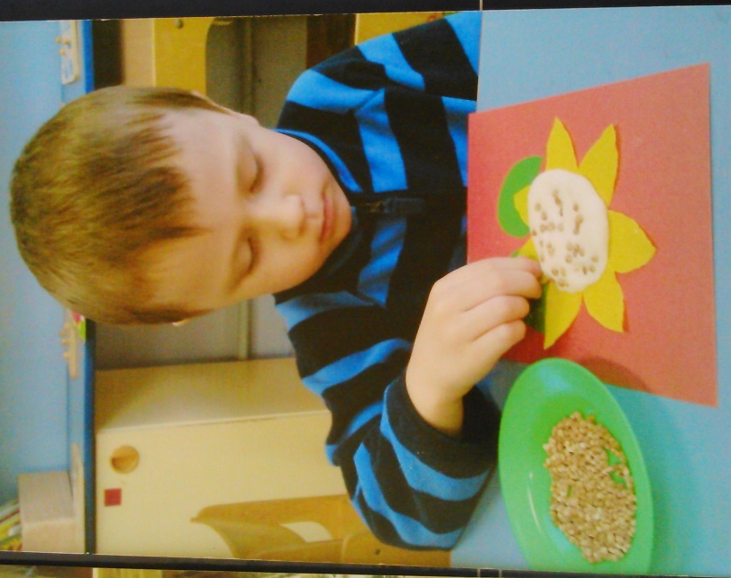 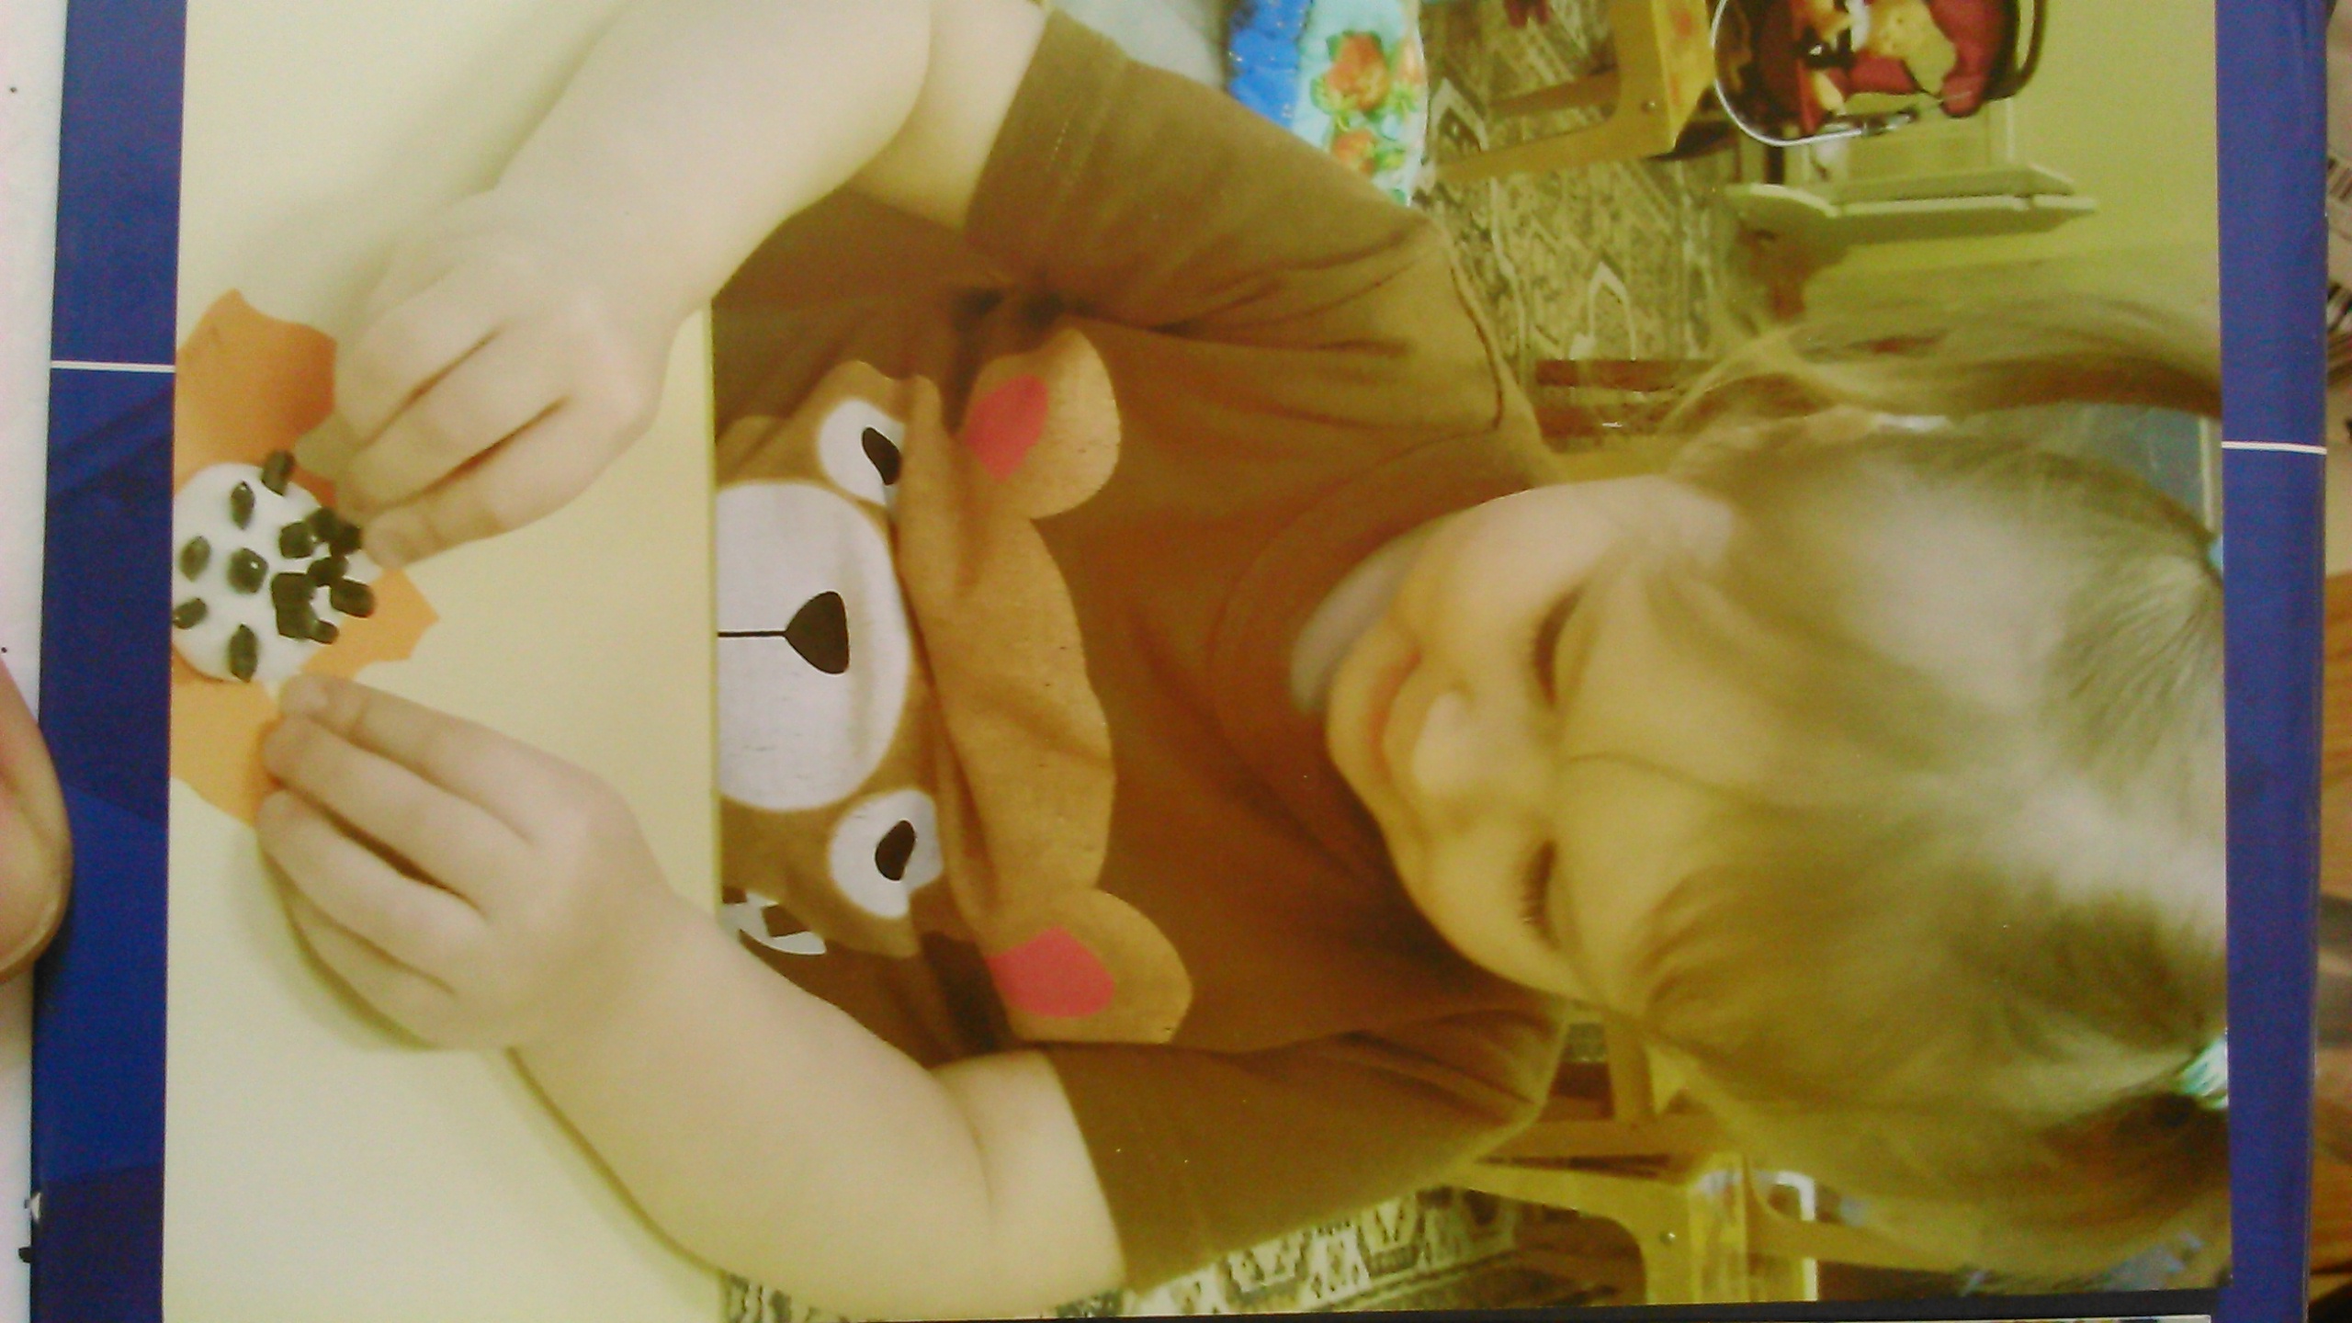
Игры с бумагой нравятся детям. В младшем возрасте яркие работы из салфеток скатанных в шарики, могут стать отличным подарком близким
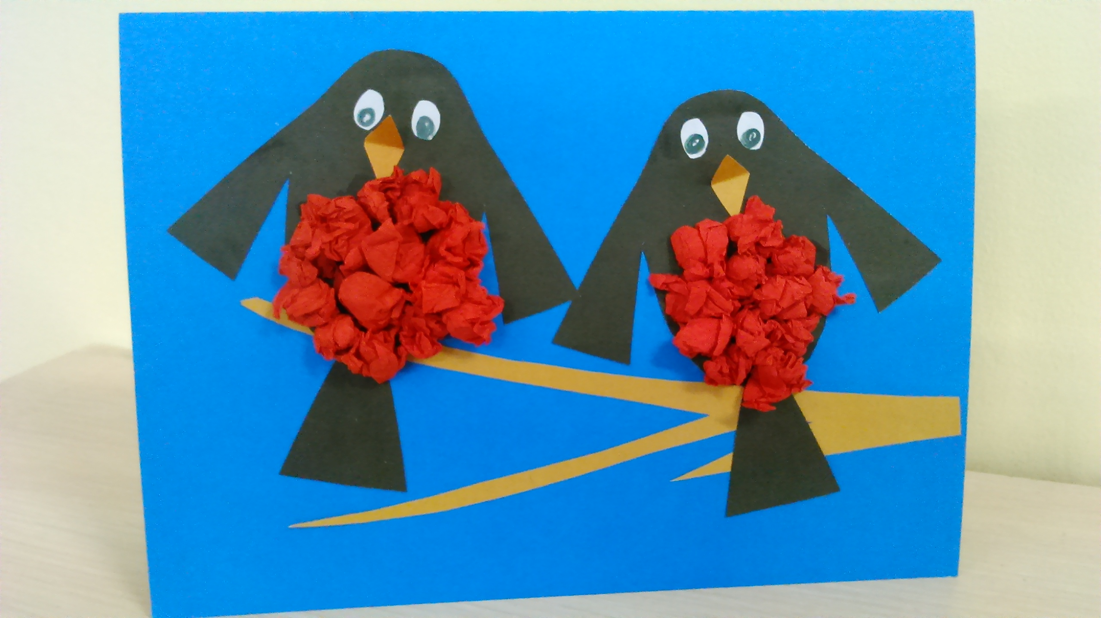 «Вот на ветку, посмотри, прилетели снегири»
Отрывная аппликация, работа с ножницами, плетение ковриков из бумажных полос, складывание оригами. Звуковые дорожки, которые сопровождаются веселым стихотворением и очень нравятся детям. Игры со счетными палочками и карандашами и еще много всего интересного мы используем в работе с детьми

